Санкт-Петербургский национальный исследовательский университет
информационных технологий, механики и оптики
Кафедра информатики и прикладной математики

Алгоритмы и структуры данных
Лабораторная работа №4
«Построение максимального потока в сетях».

Выполнил Кудряшов А.А.
Группа 2121

Проверил
Зинчик Александр Адольфович

2013 г.
Задание:
1. Самостоятельно задать пропускные способности дуг и построить максимальный поток в транспортной сети.
2. Найти минимальный разрез сети и проверить справедливость теоремы Форда – Фалкерсона.
Алгоритм построения максимального потока в сети
1. Если поток в сети не задан,
то считать поток нулевым.
2. Пока в сети есть увеличивающие цепи повторять:
- взять любую увеличивающую цепь,
- вычислить наименьшую разность δ между пропускными способностями дуг этой цепи и потоками по этим дугам,
- потоки по дугам, направление которых совпадает с направлением потока, увеличить на δ,
- потоки по дугам, направление которых противоположно направлению потока, уменьшить на δ,
3. Если в сети нет увеличивающих цепей,
то максимальный поток построен.
private void MaxFlow()
{
List<Edge> currentWay = new List<Edge>();
List<byte> tempListForGetMinSkipFlowDifference = new List<byte>();
byte maxFlow = 0;
byte minSkipFlowDiffrenece = 0;
while (GetChain(out currentWay))
{
for (byte i = 0; i < currentWay.Count; ++i)
{
tempListForGetMinSkipFlowDifference.Add((byte)(currentWay[i].Weight - currentWay[i].Flow));
}
minSkipFlowDiffrenece = tempListForGetMinSkipFlowDifference.Min();
for (byte i = 0; i < currentWay.Count; ++i)
{
currentWay[i].Flow += minSkipFlowDiffrenece;
}
maxFlow += minSkipFlowDiffrenece;
}
flowResultLabel.Text = maxFlow.ToString();
for (byte i = 0; i < edges.Count; ++i) { edges[i].Flow = 0; }
}
Пример работы программы:
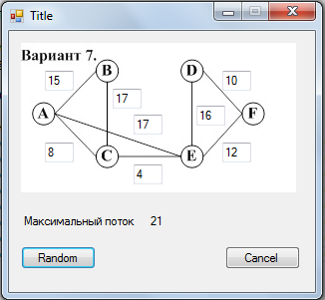

Вывод: В рамках выполнения лабораторной работы были изучены способы получения минимального разреза сети и максимального потока сети, из полученных результатов можно судить о том, что теорема Форда – Фалкерсона верна.

